Sporočilo za medije

Film pod zvezdami
28. julij – 20. avgust 2011, 21:30, Ljubljanski grad

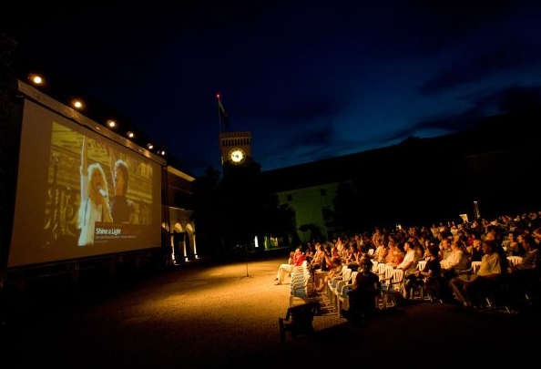
Poleti na Ljubljanskem gradu ponoči zasijejo tudi filmske zvezde. V sodelovanju z Mestno občino Ljubljana in javnim zavodom Ljubljanski grad je Kinodvor znova pripravil izbor nekaterih najbolj odmevnih filmov kinematografske sezone, ki bodo na ogled v letnem kinu, pod zvezdami, na grajskem dvorišču.

Kar osem filmskih delikates pa bo na Ljubljanskem gradu doživelo premiero ali predpremiero. Novost letošnjega programa je Kinoteka na gostovanju – klasika, ki bo predpremierno prikazana na novi 35-milimetrski kopiji!

Skupaj bo prikazanih 24 filmov, kar osem izmed njih premierno oziroma predpremierno:

  - v soboto, 30. julija: ljubljanska premiera noro smešne akcijske komedije Upokojeni, oboroženi, nevarni z oskarjevsko zasedbo, saj bodo na kupu dobitniki kipca Hellen Mirren, John Malkovich in Morgan Freeman v družbi akcijskega heroja Brucea Willisa;
  - v sredo, 3. avgusta: ljubljanska premiera filma Besa Srđana Karanovića, z Mikijem Manojlovićem in Ivo Kranjc v glavnih vlogah. Na premieri se nam bodo pridružili tudi ustvarjalci in del filmske ekipe. Film naslednji dan prihaja na redni spored Kinodvora, kjer ostaja do 22. avgusta;
  - v ponedeljek, 8. avgusta: Kinoteka na gostovanju – v sodelovanju s Slovensko kinoteko, premierno predvajanje ene najslovitejših filmskih romanc vseh časov, Vse kar dovoli nebo, z Jane Wyman in Rockom Hudsonom v glavnih vlogah. Hollywoodsko klasiko, melodramo Douglasa Sirka iz leta 1955, bomo prikazali na povsem novi 35-milimetrski kopiji;
  - v sredo, 10. avgusta: predpremiera filmske adaptacije brezčasne klasike pisateljice Charlotte Brontë, Jane Eyre. Naslovno junakinjo je v filmu režiserja Caryja Fukunage upodobila Mia Wasikowska – najbrž najslavnejša Alica iz Burtonove Čudežne dežele;
  - v četrtek, 11. avgusta: predpremiera Namišljenih ljubezni, drugega celovečerca kanadskega čudežnega dečka – Xavierja Dolana. 13. oktobra film prihaja na redni spored v Kinodvor;
  - v torek, 16. avgusta: predpremiera madžarsko-kanadsko-slovenske koprodukcije Deviški ples smrti režiserja Endreja Hulesa. Tudi na tej premieri bodo prisotnosti ustvarjalci in igralska zasedba. Za fotografijo v filmu je poskrbel oskarjevec Vilmos Zsigmond, med igralci pa je tudi Boris Cavazza. Deviški ples smrti prihaja na Kinodvorov redni spored 3. oktobra;
  - v četrtek, 18. avgusta: z izjemnim ponosom in zadovoljstvom napovedujemo predpredpremiero filma Drevo življenja, letošnjega dobitnika zlate palme v Cannesu. S še večjim ponosom pa sporočamo, da vizualna simfonija Terrencea Malicka – z Bradom Pittom in Seanom Pennom v glavnih vlogah – 25. avgusta prihaja tudi na Kinodvorov redni spored, na katerem bo ostala štiri tedne. Naši kolegi iz Slovenske kinoteke pa bodo v začetku septembra, ob priložnosti predvajanja Malickove pete mojstrovine, organizirali tudi retrospektivo avtorjevih del;
  - in za konec, v soboto, 20. avgusta, na zaključni večer Filma pod zvezdami, Vikendova predpremiera, poletna uspešnica Jaka Kasdana Huda učiteljica, s Cameron Diaz in Justinom Timberlakom v glavnih vlogah.

Ostali filmi so izbrani po naslednjih ključih:

- kinodvorove uspešnice: otvoritveni film Circus Fantasticus režiserja Janeza Burgerja, ki s skoraj tri tisoč prodanimi vstopnicami pripada tej prestižni kategoriji. Enako velja za predstavnika animiranega filma – Skrivnost iz Kellsa –, ki je po uspešni otvoritvi sezone dosegel rekorden obisk tega leta. Sledijo še španska komedija Jaz bi tudi in Leighova drama Še eno leto, ki se uvršča tudi med najbolje obiskane filme lanskega LIFFa;
- nekaj najodmevnejših filmov zadnjega Ljubljanskega mednarodnega filmskega festivala: Inarritujev Čudovito, beneški zmagovalec Tam nekje, tujejezični oskarjevec Skrivnost njihovih oči, Mammuth s sijajnim Gerardom Depardieujem, presunljivi dobitnik velike nagrade žirije v Cannesu Božji možje ter veliko odkritje in za več oskarjev nominirani Na sledi očetu;
- izbor nekaterih najodmevnejših filmov zadnje kinematografske sezone: absolutni zmagovalec letošnjih oskarjev Kraljev govor, pa tudi oskarjevci Črni labod, Socialno omrežje in Izvor ter western bratov Coen, Pravi pogum;
- za popolno vikend zabavo: nočna otvoritvena ekstravaganca lanskih Benetk – ameriško-mehiško žanrska poslastica Mačeta, nadaljevanje v tem duhu pa bo tudi prvič v Ljubljani predvajani RED alias Upokojeni, oboroženi, nevarni.

Organizatorji Filma pod zvezdami so Mestna občina Ljubljana, javni zavod Ljubljanski grad in Kinodvor. Prikazani bodo filmi distributerjev Cinemania, Continental film, Demiurg, Fivia, Karantanija cinemas, Cenex, Blitz Film & Video Distribution, distribucija Slovenska kinoteka in Društvo 2 koluta. Medijski partnerji projekta so Vikend, TV 3, Radio Center, partnerja pa Slovenske železnice in Tiskarna Januš, pri projektu pa sodelujeta še Europlakat in Ljubljanske mlekarne.

Tehnično podporo Filma pod zvezdami zagotavlja Kinodvorov Mobilni kino. Mobilni kino, ki vključuje mobilni 35-milimetrski kino projektor in platno z ustrezajočo konstrukcijo, omogoča postavitev kina na prostem tako rekoč kjerkoli.

V primeru odpovedi si lahko film ogledate naslednji dan ob 21:30 v Kinodvoru. V primeru odpovedi Vikendove predpremiere Huda učiteljica bosta 21. 8. v Kinodvoru dve nadomestni projekciji filma: ob 19:00 in 21:30.

Filmi bodo predvajani v originalnem jeziku s slovenskimi podnapisi.

CENE VSTOPNIC:
3,80 EUR; premiere in predpremiere (Upokojeni, oboroženi, nevarni, Besa, Vse, kar dovoli nebo, Jane Eyre, Namišljene ljubezni, Deviški ples smrti, Drevo življenja in Huda učiteljica): 4,50 EUR.

PRODAJNA MESTA:
Vstopnice lahko kupite v Info centru Ljubljanskega gradu, na spodnji postaji tirne vzpenjače, na spletni strani Ljubljanskega gradu (www.ljubljanskigrad.si), na Petrolovih servisih, poslovalnicah Kompasa po Sloveniji in drugih prodajnih mestih Mojekarte.si ter pri blagajni na prizorišču eno uro pred projekcijo. Pri blagajni Kinodvora so na voljo le vstopnice za nadomestne projekcije v Kinodvoru.

Stiki in informacije:
Info center Ljubljanski grad: T: + 386 1 306 42 93, E: info-c@ljubljanafestival.si

ODPOVED PROJEKCIJE:
V primeru dežja projekcija odpade. Vstopnico lahko zamenjate za katerokoli drugo projekcijo na Ljubljanskem gradu ali na mestu nakupa za vračilo kupnine.
Odpovedani film si lahko ogledate naslednji dan ob 21:30 v Kinodvoru. Pri blagajni Kinodvora lahko vstopnice kupite ali zamenjate za vstopnice odpovedanega filma do zapolnitve kapacitet dvorane.

TIRNA VZPENJAČA NA LJUBLJANSKI GRAD:
Cena povratne vozovnice za obiskovalce Filma pod zvezdami je 2,00 EUR (od 20:30).

Več informacij najdete na www.kinodvor.org.

Stiki in informacije za novinarje:

Aliki Kalagasidu, odnosi z javnostmi
press@kinodvor.org, 01 239-22-14, 030 315-702
Spored Filma pod zvezdami 2011:

Četrtek, 28. julij, 21:30
Otvoritev: Circus Fantasticus
Janez Burger, Slovenija/Irska/Finska/Švedska, 2010, 75'
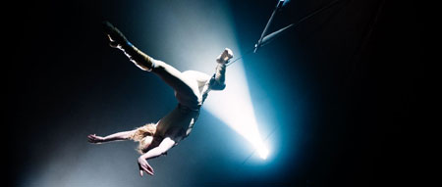 | Dolgo pričakovani tretji celovečerec Janeza 'Mikija' Burgerja govori o vojni skozi sijajen preplet podobe in zvoka ter povsem brez besed. Moški ostane sam z otrokoma v napol porušeni hiši sredi osamljene planjave. Ženo mu je pravkar ubila granata. Ko pričakuje nov napad, se pri hiši ustavi potujoča karavana cirkusa Fantasticus. Zmagovalec 13. Festivala slovenskega filma.  Atmospheric and surreal, the film is set in a warzone, not linked to any particular place or time. It could be happening a hundred years ago or three thousand years into the future. After a military battle, a man is left alone with his children and a half demolished house in the midst of a desolate field. He is expecting another attack, when instead, the wandering caravan of Circus Fantasticus comes to the door. Best Feature Film and Best Director at the 13th Festival of Slovenian Film.
Petek, 29. julij, 21:30
Kraljev govor The King's Speech
Tom Hooper, Velika Britanija/Avstralija, 2010, 118'
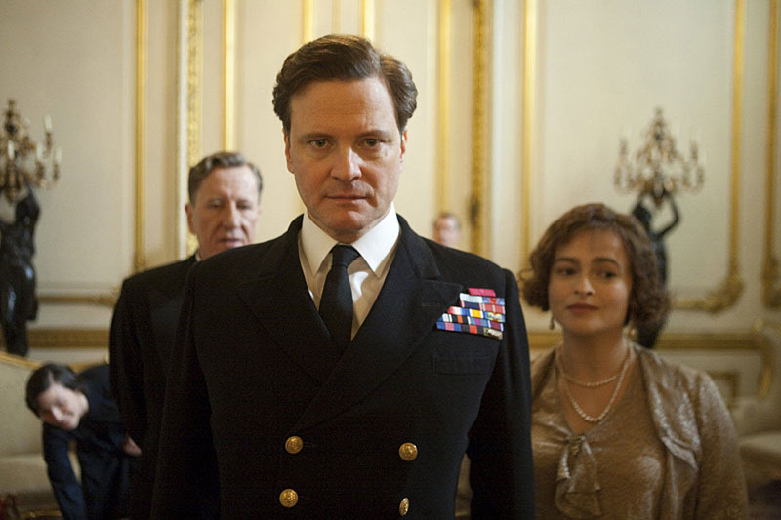 | Ganljiva, za zgodovinsko dramo netipično pristna ter človečna zgodba o kralju Juriju VI., ki je jecljal, ko je britanski narod na predvečer vojne in množičnih medijev iskal voditelja in zahteval govorca. Dobitnik štirih oskarjev, med njimi oskarja za najboljši film.  Based on the true story of King George VI, it follows the Royal Monarch's quest to find his voice. After the death of his father King George V, »Bertie« who has suffered from a debilitating speech impediment all his life, is suddenly crowned the King of England. With his country on  the brink of war and in desperate need of a leader, Elizabeth, the future Queen Mother, arranges for her husband to see an eccentric speech therapist. The winner of four Academy Awards including Best Picture, Best Actor, Best Director and Best Original Screenplay.
Sobota, 30. julij, 21:30
Ljubljanska premiera: Upokojeni, oboroženi, nevarni RED
Robert Schwentke, ZDA, 2010, 111'
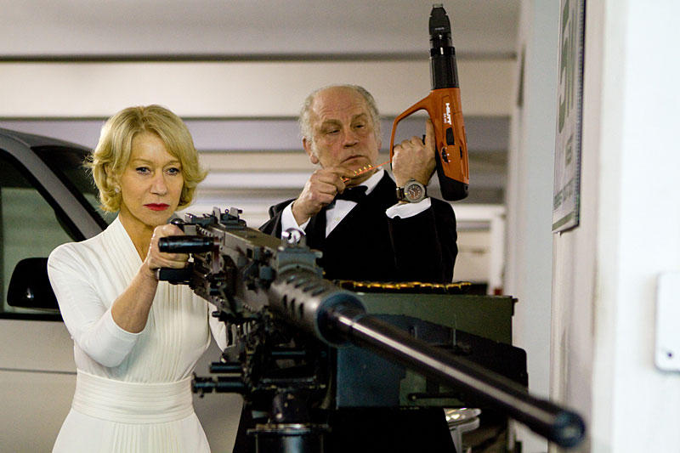 | V eksplozivni akcijski komediji z oskarjevsko zasedbo morajo stari mački (in en ruski agent) znova v akcijo! Frank je nekdanji tajni agent Cie, ki te dni živi mirno, odmaknjeno življenje … dokler se na vratih ne pojavi poklicna morilska enota z misijo: ubiti Franka. Nekdanji agent mora ponovno zbrati staro ekipo – Joeja, Marvina in Victorio. Njihova misija: odkriti in likvidirati naročnika umora.  You can take the agent out of the CIA, but you can’t take the CIA out of the agent. Or so discovers Frank Moses, a former black-ops CIA agent living a quiet life alone… until the day a hit squad shows up to kill him. Reassembling his old team, Frank sets out to prove that they still have a few tricks up their sleeves. Stand back and watch the bullets fly in this explosive action-comedy that critics call »a rip-roaring good time«.

Nedelja, 31. julij, 21:30
Še eno leto Another Year
Mike Leigh, Velika Britanija, 2010, 129'
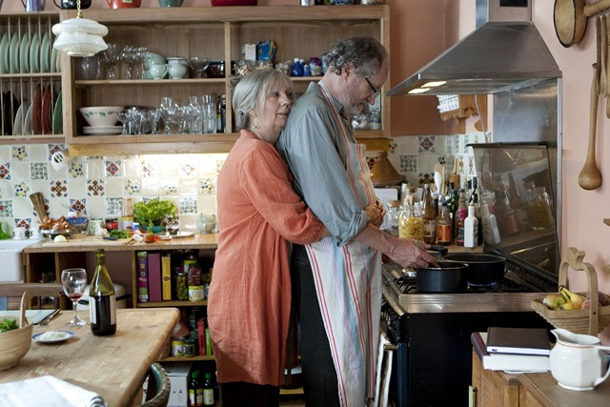 | Tom in Gerri sta srečno poročen par, ki se bliža šestdesetim letom, medtem ko se njun odrasli sin Joe nikakor ne more ustaliti. Družita se z Gerrino sodelavko Mary, ki za brezskrbnim nasmeškom skriva zagrenjenost in bolečino ter ju skuša utopiti v alkoholu. Nova mojstrovina velikega britanskega avtorja je tragikomični potret preprostih ljudi v prizadevanju, da osmislijo svoja življenja. Nominacija za oskarja za najboljši izvirni scenarij.  From seven-time Oscar nominee Mike Leigh comes a critically acclaimed slice of life. A happy couple for over thirty years, Tom and Gerri act as a steady anchor to their unmarried circle of family and friends. But as the seasons change and another year passes, their support is put to the test in this masterful look at life, love and the meaning of friendship. Academy Award nomination for Best Writing.
Ponedeljek, 1. avgust, 21:30
Skrivnost iz Kellsa The Secret of Kells
Tomm Moore, Irska/Francija/Belgija, 2009, 75'
 | Vizualno bogata in v celoti ročno risana animacija pripoveduje o Irski v zgodnjem srednjem veku in o nastanku enega najlepših zgodovinskih rokopisov, Knjige iz Kellsa. Dvanajstletni Brendan živi v opatiji, v katero se nekega dne zateče slavni iluminator Aiden. S seboj nosi skrivnostno, nedokončano knjigo modrosti in dečka vzame za pomočnika. A za dokončanje knjige se mora Brendan prvič podati za zidove opatije. Nominacija za oskarja za najboljši animirani dolgometražec.  The hand-drawn animated indie, which won Best Animated Feature Oscar nomination, is a blend of history and mythology, a tale of tradition and education. On a secret quest adventure, action and danger await 12-year-old Brendan who must fight Vikings and a serpent god to complete the legendary Book of Kells.
Torek, 2. avgust, 21:30
Izvor Inception
Christopher Nolan, ZDA/Velika Britanija, 2010, 148'
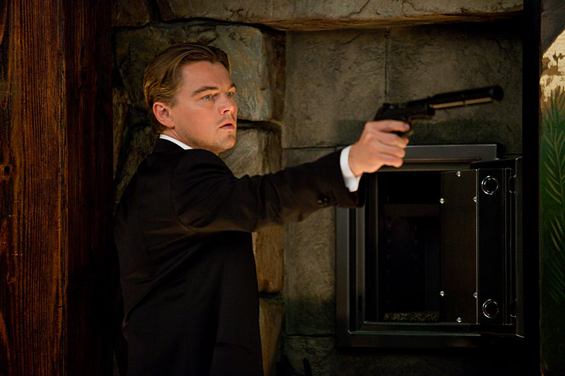 | Korporacijski vohun Dom Cobb se zaradi tihotapljenja v sanje in skrivnosti tajkunov znajde na begu. Edini izhod je popoln zločin: namesto da bi podatek ukradel, ga mora podtakniti. A ko zavestne špekulacije trčijo ob nezavedne travme, naleti Cobb na nevarnega sovražnika, ki ga pričaka na vsakem koraku in ki bi ga lahko pričakoval le on sam. Akcijski znanstvenofantastični triler je dobitnik štirih oskarjev.  A sci-fi actioner that travels around the globe and into the intimate world of dreams. Dom Cobb is the best there is at extraction: stealing valuable secrets inside the subconscious during the mind’s vulnerable dream state. His skill has made him a coveted player in industrial espionage, but it has also cost him dearly. Now he may get a second chance if he can do the impossible: inception, planting an idea rather than stealing one. Winner of four Academy Awards.

Sreda, 3. avgust, 21:30
Ljubljanska premiera: Besa Besa
Srđan Karanović, Srbija/Slovenija/Francija/Madžarska/Hrvaška, 2009, 106'
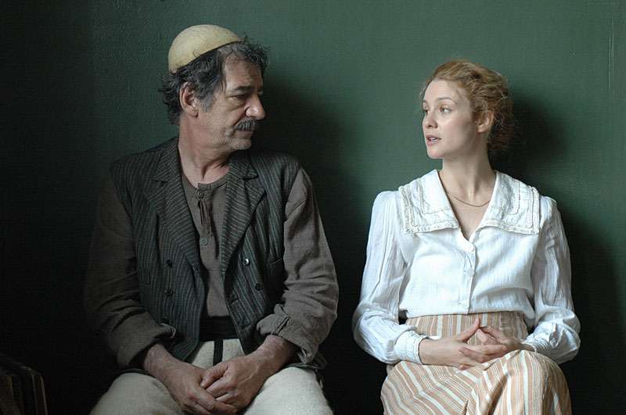 |  | Moški in ženska iz popolnoma različnega kulturnega okolja sta med vihro prve svetovne vojne prisiljena sobivati. Filipa, ravnatelja osnovne šole, vpokličejo k vojakom. Ker ga skrbi za mlado ženo Leo, jo zaupa Azemu, šolskemu hišniku. A med albanskim hišnikom in lepo Slovenko se kmalu razvije nepričakovana in prepovedana ljubezen. Srbski kandidat za tujejezičnega oskarja 2010.  Set at the outset of WWI the film by veteran director Srđan Karanović tells the story of an impossible love between a Slovenian woman married to a Serbian teacher who has been drafted into the army, and an Albanian man who gave a traditional Albanian promise – besa – to take care of her. Serbian Academy Award candidate for Best Foreign Language Film.
Četrtek, 4. avgust, 21:30
Tam nekje Somewhere
Sofia Coppola, ZDA, 2010, 97'
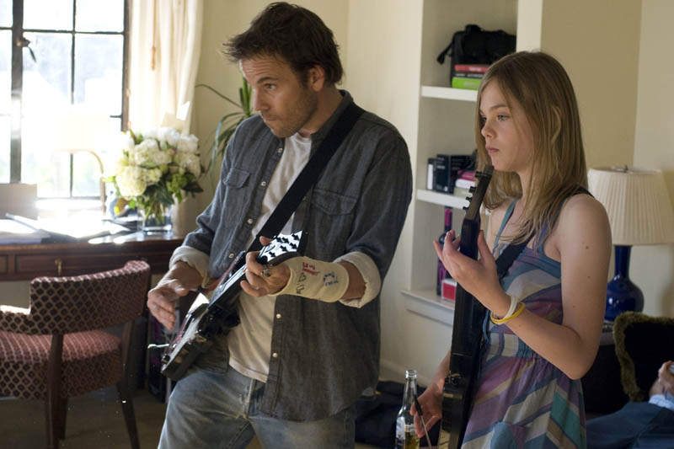 |  | Z zlatim beneškim levom nagrajeni minimalistični portret sodobnega Los Angelesa in bede zvezdništva. Film, ki so ga delno navdihnila avtoričina popotovanja z očetom, je zgodba o Johnnyju Marcu, igralcu, ki se predaja zvezdniškim ekscesom. Popolnoma nepovezan z resničnim življenjem plava s tokom – dokler ga nekega dne ne preseneti obisk enajstletne hčerke Cleo, ki ga prisili, da se »zbudi«.  From Academy Award-winning writer/director Sofia Coppola comes a witty, moving, and empathetic look into the orbit of actor Johnny Marco, filmed on location at the legendary Chateau Marmont. Johnny is a tabloid regular. He has a Ferrari to drive around in, and a constant stream of girls and pills to stay in with. Comfortably numbed, Johnny drifts along until the arrival of his eleven-year-old daughter forces him out of his torpor. Golden Lion Award for Best Picture at the 2010 Venice Film Festival.
Petek, 5. avgust, 21:30
Socialno omrežje The Social Network
David Fincher, ZDA, 2010, 121'
 | Napeta mešanica med sodno dramo, neavtorizirano biografijo, tehnološkim trilerjem, zgodbo o prijateljstvu in študentsko romanco razkriva ozadje nastanka enega najbolj odmevnih in finančno donosnih internetnih fenomenov novega tisočletja: Facebooka. Oskar za najboljši scenarij, glasbo in montažo. Zlati globus za najboljši film, režijo, scenarij in glasbo.  From director David Fincher and screenwriter Aaron Sorkin comes a chronicle of the founding of Facebook, and a film that proves you don't get to 500 million friends without making a few enemies. Winner of three Academy Awards and four Golden Globes, including Best Motion Picture.

Sobota, 6. avgust, 21:30
Mačeta Machete
Ethan Maniquis & Robert Rodriguez, ZDA, 2010, 105'
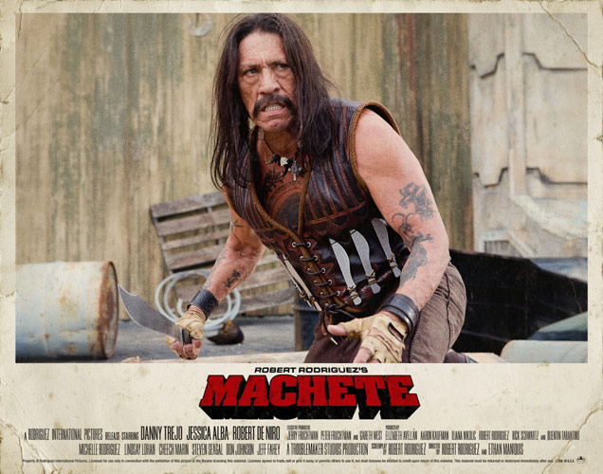 | Mislili so, da je le številka v oceanu ilegalnih delavcev in idealen grešni kozel. A ko se bivši mehiški agent v teksaškem zakotju zaplete v mrežo korupcije in smrtonosno past, se razvname epska bitka. Na trnovi poti k pravici, na kateri mora obračunati z vsemi, da bi opral svoje ime in razkril umazano zaroto, ga spremljata duhovnik in lepotica. A maščevanje nosi le eno ime – to ime je Mačeta.  From director Robert Rodriguez comes an action-packed, cutting edge serving of more guns, more girls and more action than you can handle! Set up, double-crossed, left for dead and hungry for vengeance, Machete is an ass-kicking ex-Federale who lays waste to anything that gets in his path. As he takes on hitmen, vigilantes and a ruthless drug cartel, bullets fly, blades clash and the body count rises.
Nedelja, 7. avgust, 21:30
Božji možje Of Gods and Men Des hommes et des dieux
Xavier Beauvois, Francija, 2010, 120'
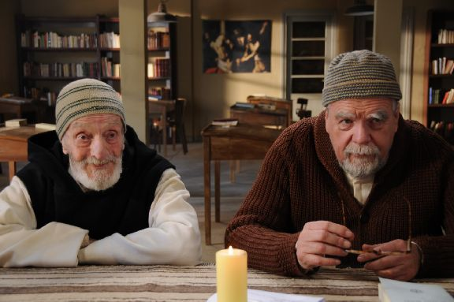 | Dobitnik velike nagrade žirije v Cannesu, posnet po resničnih dogodkih iz leta 1996, ko so v nemirni Alžiriji ugrabili in usmrtili osem francoskih menihov, je subtilna, človečna študija religije, ki se v prevpraševanju osebne vere in bratstva med ljudmi odreka sodbi.  Loosely based on the Tibhirine tragedy, the film explores the last few months in the life of a small community of French Cistercian monks. In a monastery perched high in the mountains of Algeria, Christian monks live in harmony with their Muslim brothers. When a crew of foreign workers is massacred by fundamentalists, fear sweeps though the region. Despite the growing menace, the monks slowly realize they have no choice but to stay... Jury Prize at Cannes 2010.
Ponedeljek, 8. avgust, 21:30
Kinoteka na gostovanju: Vse, kar dovoli nebo All That Heaven Allows
Douglas Sirk, ZDA, 1955, 89'
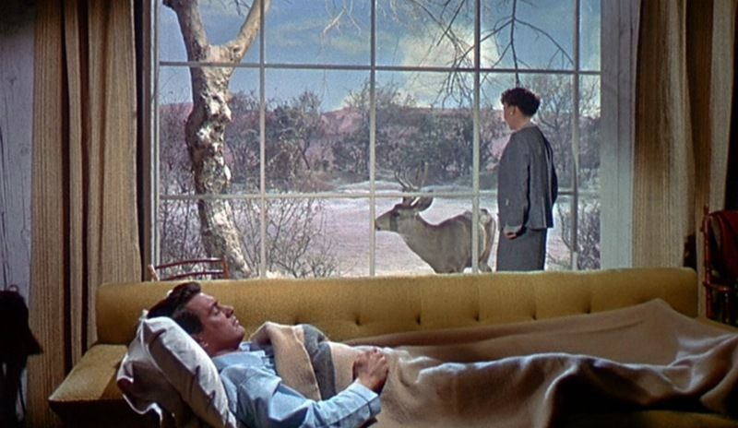 | Ena najslovitejših filmskih romanc vseh časov, bržkone tudi najsijajnejši predstavnik klasične hollywoodske melodrame. Ameriško predmestje, sredina petdesetih. Cary, dobro situirana vdova, se zaplete v strastno romanco z vrtnarjem Ronom. Privlači jo njegov stvaren pogled na življenje, ki je sveže nasprotje rigidnim konvencijam njenega malomeščanskega vsakdana. A ljubezenska idila kmalu naleti na brutalno nasprotovanje okolice ...  Wyman is a repressed wealthy widow and Hudson the hunky Thoreau-following gardener who loves her in Douglas Sirk’s heartbreakingly beautiful and fabulously subversive indictment of 1950s small-town America. Expressionist colors, reflective surfaces, and frames-within-frames convey the loneliness and isolation of a matriarch trapped by the snobbery of her children and the gossip of her social-climbing country club chums.

Torek, 9. avgust, 21:30
Jaz bi tudi Me Too Yo, también
Antonio Naharro & Álvaro Pastor, Španija, 2009, 103'
 | Ganljiva, humorna romantična komedija z na videz tipičnim zapletom: Daniel spozna privlačno, uporniško in malce lahkoživo Lauro ter se vanjo do ušes zaljubi. A njuna zgodba ni običajna. Daniel je namreč prvi Evropejec z Downovim sindromom, ki mu je uspelo diplomirati. In naj je še tako izjemen, kmalu trči ob zakoreninjene predsodke in predstave o normalnosti. A zakaj bi hoteli biti normalni?  Daniel, the first European with Down syndrome to have graduated from university, starts a social services job in Seville, where he meets the free-spirited Laura. They become fast friends, drawing the attention of both their co-workers and families. Their unique relationship becomes problematic when Daniel falls in love with her. But these rebellious souls refuse to bend to the rules and they find friendship and love as they have never known.
Sreda, 10. avgust, 21:30
Predpremiera: Jane Eyre Jane Eyre
Cary Fukunaga, Velika Britanija/ZDA, 2011, 120'
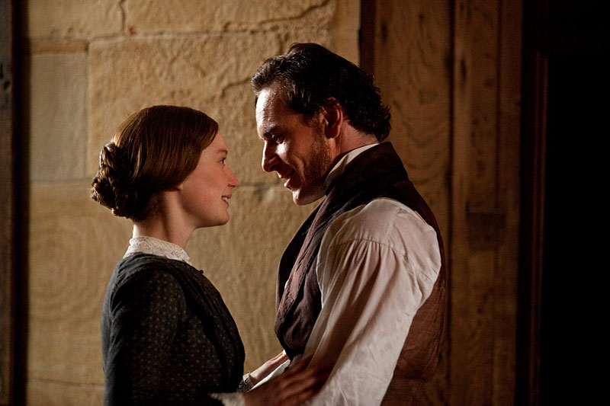 | Avtor suverenega prvenca Brez imena, Cary Fukunaga, se je tokrat lotil predelave romantične drame pisateljice Charlotte Brontë. Drzna adaptacija vdahne brezčasni klasiki utrip sodobnosti ter v odkritem spogledovanju s konvencijami žanra izrazit pridih gotske srhljivke.  In a bold new feature version of Jane Eyre, director Cary Fukunaga (Sin Nombre) and screenwriter Moira Buffini (Tamara Drewe) infuse a contemporary immediacy into Charlotte Brontë’s timeless, classic story. Mia Wasikowska (Alice in Wonderland) and Michael Fassbender (Inglourious Basterds) star in the iconic lead roles of the romantic drama, the heroine of which continues to inspire new generations of devoted readers and viewers.
Četrtek, 11. avgust, 21:30
Predpremiera: Namišljene ljubezni Heartbeats Les amours imaginaires
Xavier Dolan, Kanada/Canada, 2010, 95'
 | Mladi kanadski režiser, znan predvsem po odmevnem prvencu Ubil sem svojo mamo, se je preizkusil v stilizirani romanci, ki se spogleduje s Truffautovo slovito novovalovsko klasiko Jules in Jim. Dolanov ménage à trois je igriva zgodba o romantičnih zablodah, rivalstvu in zavrnitvi, o nevračanih in namišljenih ljubeznih.  Francis and Mary are good friends. One night, they meet Nick, a young man who has just settled in Montreal. From encounter to encounter, from moment to moment, troubled by innumerable signs – some real, some imagined – Francis and Mary fall deeper and deeper into their fantastical obsession. Soon, they find themselves on the precipice of a love duel that threatens the friendship they once thought indestructible. Official Selection Un Certain Regard at Cannes.

Petek, 12. avgust, 21.30
Na sledi očetu Winter's Bone
Debra Granik, ZDA, 2010, 100'
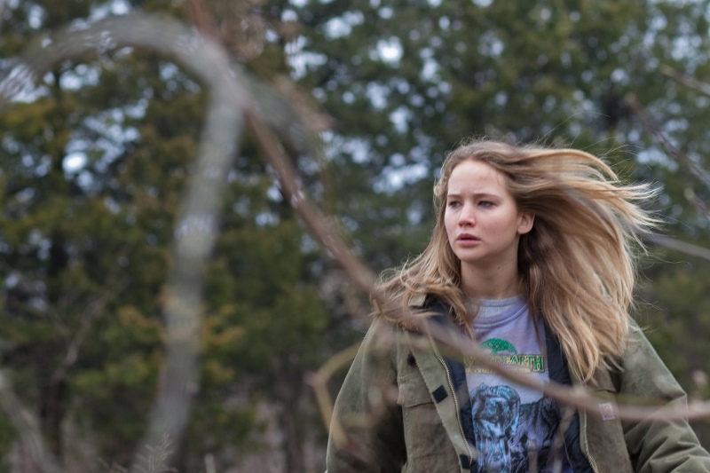 | Napet in srhljiv naturalistični triler o dekletu, ki je pripravljeno tvegati življenje, da bi rešilo družino in izvedelo resnico o usodi izginulega očeta, se odvija v zakotnem podeželju missourijskega pogorja. Da bi našla očeta, Ree prekrši kodeks molčečnosti rodbinskega klana zločincev in izobčencev ter se spusti v nevarno pustolovščino. Štiri nominacije za oskarja in velika nagrada žirije na festivalu Sundance.  Based on the novel by Daniel Woodrell, this haunting rural thriller follows seventeen-year-old Ree Dolly as she sets out to track down her father, who put their house up for bail and disappeared. If she fails, her family will be turned out into the Ozark woods. Ree hacks through the lies, evasions and threats, offered up by her relatives and slowly begins to piece together the truth. Four Academy Award nominations, including Best Picture and Actress in a Leading Role.
Sobota, 13. avgust, 21.30
Črni labod Black Swan
Darren Aronofsky, ZDA, 2010, 108'
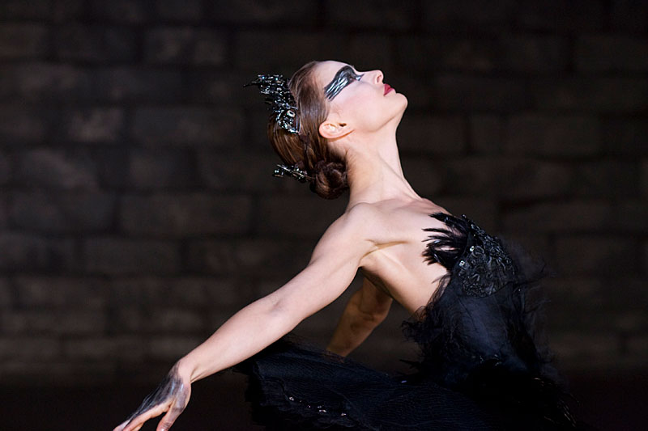 | Psihološki triler režiserja Darrena Aronofskyja, postavljen v svet newyorškega baleta, popelje gledalca na vznemirljivo in srhljivo avanturo skozi psihološki ustroj mlade balerine, ki se z vlogo dvolične labodje kraljice poistoveti do strašljive popolnosti. Oskar in zlati globus za najboljšo glavno žensko vlogo ter nominacije za najboljši film in režijo.  A psychological thriller set in the world of New York City ballet stars Natalie Portman as Nina, a featured ballerina, whose life is completely consumed with dance. She hopes to lead the opening production of their new season, Swan Lake, but there is competition... And as two young dancers expand their rivalry into a twisted friendship, Nina begins to discover her dark side with a recklessness that threatens to destroy her. Best Actress Academy Award and Golden Globe.
Nedelja, 14. avgust, 21:30
Ču do vi to Biutiful
Alejandro González Iñárritu, Španija/Mehika, 2010, 138'
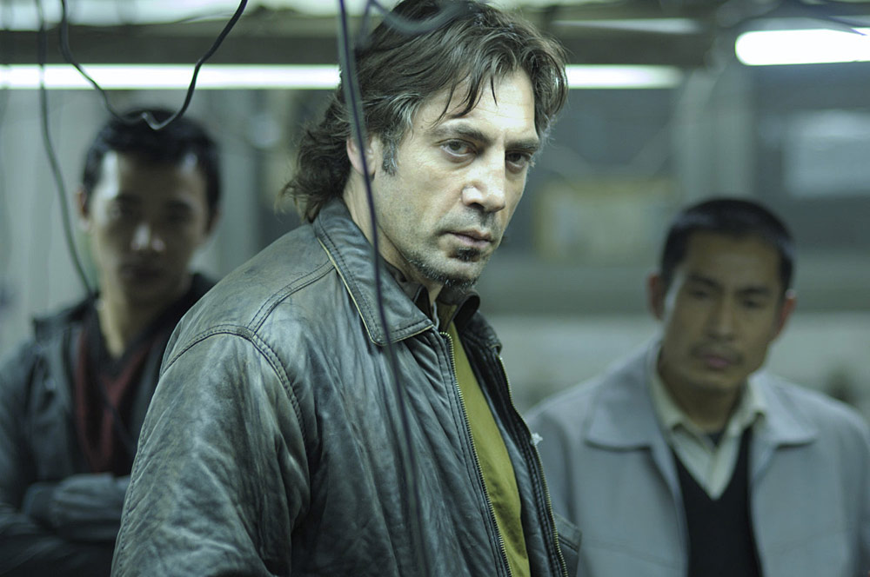 | Melodrama, ki jo zaznamuje izjemen nastop Javierja Bardema, ritem pa ji narekuje vztrajno naraščanje mučnih detajlov, razkriva pogled v zasebni pekel glavnega junaka. Moškega, ki se bije z občutkom krivde in ki želi v slutnji prihajajoče nevarnosti smrti obvarovati svoje otroke. Nominacija za oskarja in zlati globus za najboljši tujejezični film. Nagrada za najboljšega igralca v Cannesu.  Mexican director Alejandro González Iñárritu breaks away from multiple lines and crossing narratives in the journey of Uxbal. A conflicted man, who struggles to reconcile fatherhood, love, spirituality, crime, guilt and mortality amidst the dangerous underworld of modern Barcelona. This is a story of a man in free fall. A love story between a father and his children. Best Actor Award in Cannes. Academy Award and Golden Globe nominations for Best Foreign Language Film.

Ponedeljek, 15. avgust, 21.30
Mammuth Mammuth
Benoît Delépine & Gustave Kervern, Francija, 2010, 92'
 | Francoska mojstra absurda in politične nekorektnosti sta ustvarila poetičen in ganljiv, a tudi nadvse aktualen in angažiran film ceste, na kateri se v presunljivih utrinkih, sanjskih tableaux vivants, srečujeta igralski ikoni 70-ih in 80-ih let, Gérard Depardieu in Isabelle Adjani. Tri nominacije za nagrado cézar Francoske filmske akademije za najboljši film, igralca in izvirni scenarij.  Depardieu plays Mammuth, a 60-year-old slaughterhouse worker who discovers retirement isn't what it's cracked up to be. Although he has never missed a day's work, he can't claim his full pension because several of his former employers “forgot” to declare his earnings. Encouraged by the wife, he gets out his old Mammuth motorcycle to hunt them down. Thus begins a remarkable journey, a road movie leading him back to his youth.
Torek, 16. avgust, 21.30
Predpremiera: Deviški ples smrti The Maiden Danced to Death
Endre Hules, Madžarska/Kanada/Slovenija, 2011, 100'
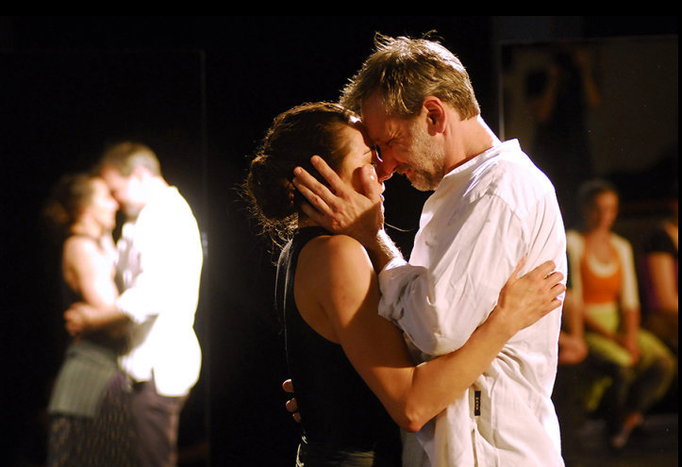 | Steve, nekdaj plesalec, zdaj impresarij, obišče rodno Madžarsko, ki jo je prisilno zapustil pred 20 leti. Edino, kar se tam ni spremenilo, je njegov brat Gyula, ki še vedno nastopa s staro plesno skupino in se spopada s finančno stisko. Poročen je z Mari, bivšo Stevovo ljubeznijo, ki brata nagovori, naj združita moči v skupnem projektu, plesni predstavi po stari madžarski baladi. A Deviški ples smrti je ples na rezilu britvice.  Writer/director Endre Hules helms, with cinematography by Academy Award winner Vilmos Zsigmond, a haunting original score and dazzling choreography, rooted in an ancient and brutally beautiful tradition of an old Hungarian ballad. There were two brothers – two dancers – in Communist Hungary. One defected, the other stuck it out. One gave his soul to commerce, the other to the Party. After twenty years, they meet again. And the dance begins.
Sreda, 17. avgust, 21.30
Skrivnost njihovih oči The Secret in Their Eyes El secreto de sus ojos
Juan José Campanella, Argentina/Španija, 2009, 129'
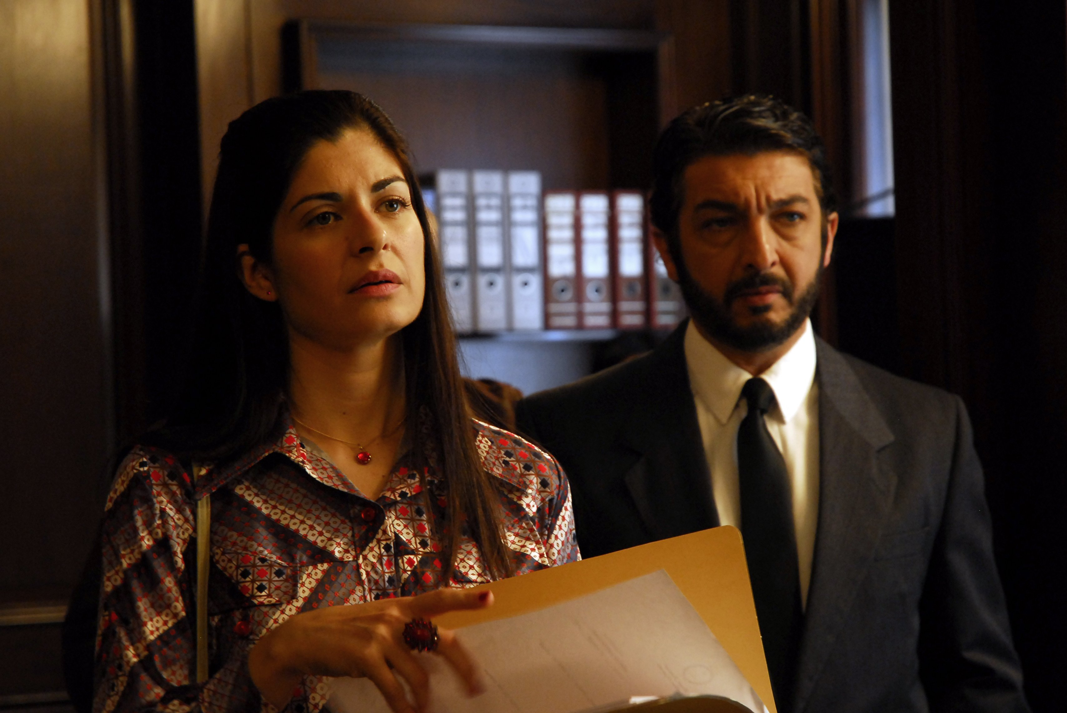 | Z oskarjem nagrajena kriminalna drama nelinearno in večplastno prepleta osebno zgodbo neizpolnjenih strasti s skrivnostnim umorom in preiskavo, ki je trajala četrt stoletja.  Benjamín Esposito se odloči napisati roman o nerazrešenem zločinu. V iskanju resnice ter konca svoje zgodbe se nekdanji preiskovalec spet znajde na sledi morilcu.  When a retired criminal prosecutor decides to write a novel he finds himself inextricably drawn into the harrowing events of an unsolved crime. Re-investigating the brutal rape and murder of a beautiful woman he discovers devastated lives, corrupt government officials and a lost love. But as he delves deeper he finds himself at the dark heart of society, where mysteries lurk in the shadows and danger lies at every corner. Academy Award for Best Foreign Language Film.

Četrtek, 18. avgust, 21.30
Predpremiera: Drevo življenja The Tree of Life
Terrence Malick, ZDA, 2011, 138'
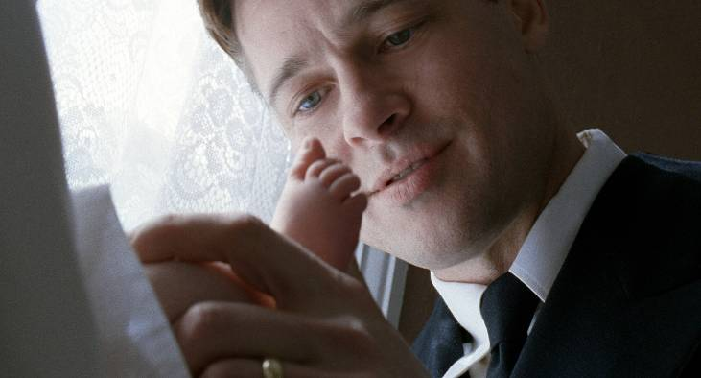 | Impresionistična družinska saga, umeščena na ameriški srednji zahod 50-ih let. Od otroške nedolžnosti do razočaranja zrelih let spremljamo najstarejšega izmed treh sinov, Jacka, in njegov težaven odnos z očetom. V Malickovem značilnem vizualnem univerzumu surova narava in duhovna milina skupaj krojita ne le naša posamična življenja, pač pa življenje samo. Zlata palma letošnjega Cannesa.  From director Terrence Malick comes a thought provoking film experience. A hymn to life, excavating answers to the most haunting and personal human questions through a kaleidoscope of the intimate and the cosmic, from the raw emotions of a family in a small Texas town to the wildest, infinite edges of space and time, from a boy’s loss of innocence to a man’s transforming encounters with awe, wonder and transcendence. Golden Palm, Cannes 2011.
Petek, 19. avgust, 21:30
Pravi pogum True Grit
Ethan & Joel Coen, ZDA, 2010, 110'
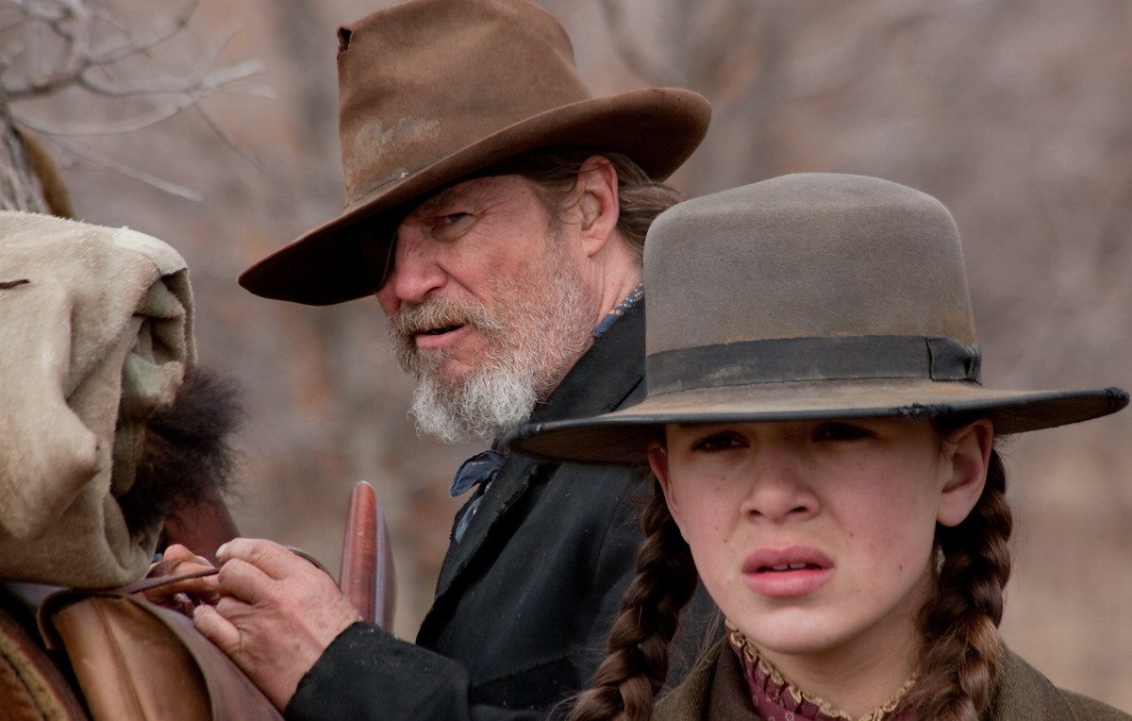 | Predelava kultnega romana Charlesa Portisa in istoimenskega vesterna Henryja Hathawaya je pustolovska zgodba o pogumu in maščevanju izpod taktirke prav tako kultnih bratov Coen, ki pristno poustvarja neposredni humor in surovo lepoto ameriške literarne klasike. Deset nominacij za oskarja, vključno z nominacijo za najboljši film in režijo.  A powerful story of vengeance and valor set in an unforgiving and unpredictable frontier where justice is simple and mercy is rare. Mattie is determined to avenge her father's blood by capturing Tom Chaney, the man who shot him for two pieces of gold. Just fourteen, she enlists the help of Rooster Cogburn, a one-eyed, trigger-happy U.S. Marshall with an affinity for drinking and hardened Texas Ranger LaBoeuf to track the fleeing Chaney. Despite their differences, their ruthless determination leads them on a perilous adventure that can only have one outcome: retribution.
Sobota, 20. avgust, 21:30
Vikendova predpremiera: Huda učiteljica Bad Teacher
Jake Kasdan, ZDA, 2011, 92'
 | Začinjena poletna komedija s sila privlačno in skrajno prostaško učiteljico, ki brez dlake na jeziku zasleduje en sam cilj: uloviti bogataša in za vselej zapustiti šolski kateder. Cameron Diaz je tako huda učiteljica, da boste letos že avgusta tekmovali za prve klopi.  Some teachers just don't give an F. For example, there's Elizabeth. She's foul-mouthed, ruthless, and inappropriate. She drinks, she gets high, and she can't wait to marry her meal ticket and get out of her bogus day job. When she's dumped by her fiancé, she sets her plan in motion to win over a rich, handsome substitute – competing for his affections with an overly energetic colleague. But soon the consequences of her wild and outrageous schemes give her students, her coworkers, and even herself an education like no other.

